OTTO CLEANER REINIGUNGSMITTEL

OTTO-CHEMIE

Eigenschaften

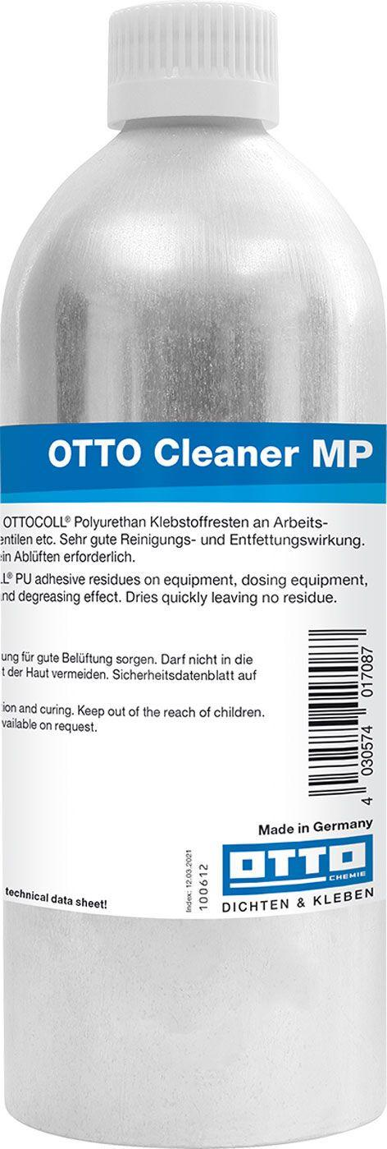

Art Basis

Alkohol, Glycolether, Kohlenwasserstoff

Farbton

transparent

Art Reinigungs-/Pflegemittel

Fettentferner, Klebstoffentferner, Oberflächenreiniger, Ölentferner, Reinigungs-und Pflegemittel, Schaumentferner

Untergrundeignung

für Aluminium, für Glas, für Kunststoffe/ kunststoffbesch.Flächen, für metallische Untergründe, für PVC-Beläge

Dichte (kg/m³)

700,00 - 900,00

Inhalt (l)

0,10 - 10,00

Lagerfähigkeit in Monaten

24,00 - 60,00